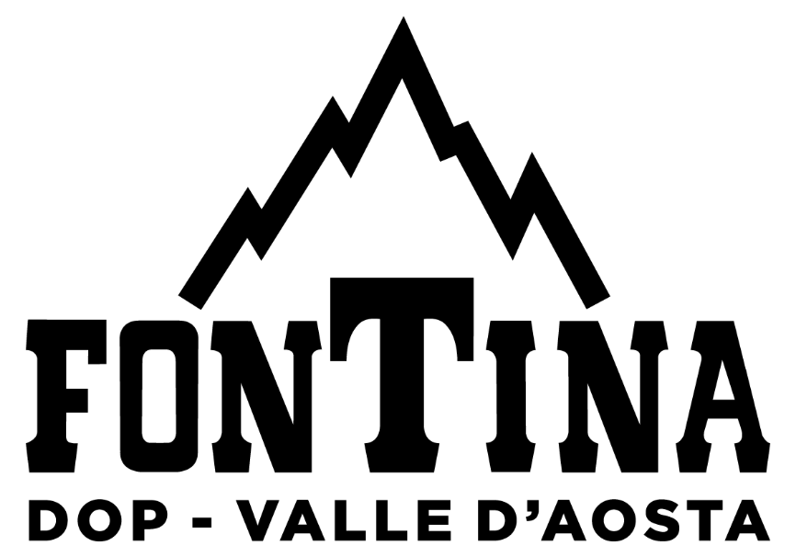

*Comunicato Stampa 20 settembre 2024*

**LA FONTINA DOP AL G7 AGRICOLTURA DI ORTIGIA**

*La presenza del Consorzio Fontina in Sicilia si articolerà in degustazioni di prodotto, abbinamenti originali e la partecipazione a convegni istituzionali (26/9) sul tema della valorizzazione internazionale del prodotto e della DOP*

Il **Consorzio produttori e Tutela della Fontina Dop** partecipa al **G7 Agricoltura** organizzato dal Ministero dell’Agricoltura, Sovranità Alimentare e Foreste (MASAF) in programma fino al 29 settembre nell’Isola di Ortigia (Siracusa). L’evento internazionale a cui partecipano, oltre all’Italia che è Paese organizzatore, Canada, Francia, Germania, Giappone, Regno Unito e Stati Uniti, insieme ai Presidenti del Consiglio Europeo e della Commissione Europea, è un’occasione unica per promuovere e valorizzare la qualità dei migliori prodotti italiani e “*riaffermare il ruolo dell’agricoltura nella produzione di cibo di qualità e nella gestione dei territori*” come ha dichiarato il Ministro Francesco Lollobrigida.

“***Oggi* – ricorda il Presidente del Consorzio Fontina Dop Andrea Barmaz - *viene esportato circa il 15% della produzione totale di Fontina e il nostro mercato più importante è ancora quello statunitense, seguito proprio dai Paesi europei del G7 come Francia, Germania, Regno Unito*”**

Ad animare Ortigia in questi giorni, 200 stand, 600 espositori e oltre 150 convegni a cui prenderanno parte ministri ed esponenti delle istituzioni internazionali che per nove giorni conosceranno e assaggeranno il meglio della produzione agro-alimentare italiana ovvero quegli ingredienti che hanno reso la cucina italiana la più amata nel mondo. Diverse le attività in calendario per il Consorzio.

Il Consorzio Fontina Dop parteciperà, nella giornata del **26 settembre**, al Convegno internazionale “***Indicazioni Geografiche: uno strumento di cooperazione internazionale***” (ore 10.30, Palazzo Vermexio, Ortigia) organizzato da Origin per sviluppare progetti di cooperazione a sostegno della crescita delle IG nei Paesi in via di sviluppo, e all’assemblea per “***Approvazione documento di Posizione di Origin Italia in merito alle Indicazioni Geografiche***”.

Lo scenario istituzionale internazionale del G7 Agricoltura non potrà non essere l’occasione per sottolineare ancora una volta il tema della **tutela internazionale dei prodotti DOP** e delle diatribe internazionali che rischiano di precludere l’accesso a mercati, come la Cina, ancora minori per la Fontina, ma potenzialmente molto interessanti. **“*Parleremo di tutela del territorio, innovazione, sostenibilità, sicurezza alimentare e riduzione degli sprechi, tutti argomenti a noi molto cari, ma sarà importante affrontare anche il tema degli scambi commerciali* – ha proseguito Barmaz** ricordando le difficolta incontrate in un progetto comunitario avviato alcuni anni fa per promuovere la Fontina, insieme ad alcune eccellenze del Nord-ovest, negli Stati Uniti e in Cina, ma se in USA è andato alla grande, in Oriente ha riscontrato tantissimi ostacoli. In questo il Consorzio Fontina trova l’appoggio di AFIDOP, associazione che promuove i formaggi DOP e IGP, di cui l’Italia detiene il primato per numero di produzioni certificate e che restituiscono valore al Paese preservando tradizioni e territori. Un punto, quest’ultimo, che secondo il Presidente di AFIDOP Antonio Auricchio “*rischia di essere compromesso dalle tensioni commerciali che sempre più colpiscono i formaggi italiani certificati pur riguardando settori ben lontani da quello agroalimentare. L’auspicio è che il G7 possa essere una occasione per riaprire il dialogo internazionale sul libero scambio, un obiettivo essenziale per la tenuta delle nostre filiere e della nostra economia*”.

Fontina DOP è poi una presenza fissa al “***Cheese Bar***” voluto da AFIDOP (Associazione Formaggi Italiani DOP e IGP) che intende coniugare tradizione e innovazione affiancando al mondo dei formaggi DOP italiani quello della mixology internazionale con i più noti signature cocktail abbinati a ciascuna eccellenza casearia. Per la Fontina, l’esperta ONAF Valentina Bergamin, ha scelto il cocktail “*Gassa d’Amante*” a base di gin, soda, lime, sale affumicato e infuso di rosmarino e vaniglia per esaltare le note dolci della Fontina.

La regina dei prodotti della Valle d’Aosta è anche protagonista, con degustazioni del prodotto in purezza, a **“Casa Italia DOP IGP”**, padiglione interamente dedicato alle produzioni agroalimentari di qualità degli 82 Consorzi di Tutela aderenti a Origin Italia.

CONSORZIO PRODUTTORI E TUTELA DELLA DOP FONTINA

**UFFICIO STAMPA: Manuela Adinolfi +39.349.6344593**

[ufficiostampa@fontina-dop.it](mailto:ufficiostampa@fontina-dop.it)

[www.fontina-dop.it](http://www.fontina-dop.it/)